Ejercicios de pruebas de Chi cuadrado de independencia, Chi cuadrado de homogeneidad, Chi cuadrado de McNemar, Índice de Kappa de Cohen y Prueba exacta de Fisher

Chi cuadrado de independencia o asociación
- Se desea investigar si hay una asociación entre el sistema operativo utilizado y el tipo de dispositivo en una empresa de tecnología. Se recolectaron datos de una muestra aleatoria de dispositivos:
Tipo de dispositivo | Sistema Operativo |  |  | Total
Tipo de dispositivo | Windows | MacOS | Linux | Total
Laptop | 40 | 30 | 20 | 90
Desktop | 50 | 20 | 30 | 100
Servidor | 20 | 10 | 80 | 110
Total | 110 | 60 | 130 | 300
¿Existe una asociación entre el sistema operativo y el tipo de dispositivo? Contrastar la hipótesis a un margen de error del 5%.
PASO 1: Planteamiento de hipótesis
H₀: No existe una asociación entre el sistema operativo y el tipo de dispositivo.
H₁: Existe una asociación entre el sistema operativo y el tipo de dispositivo.
PASO 2: Determinar el nivel de significancia
5% (0.05)
PASO 3: Presentación de tablas de contingencia
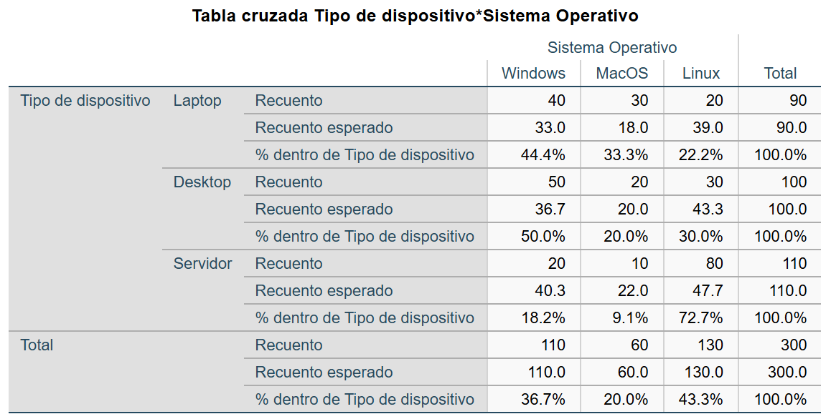
PASO 4: Determinar la prueba estadística
Chi cuadrado de independencia
PASO 5: Contrastación de hipótesis
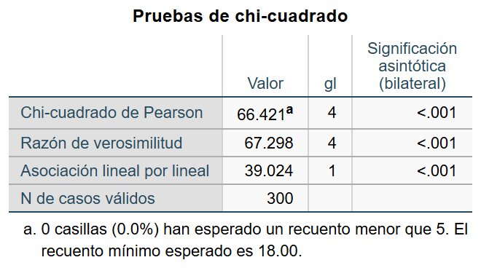
Dado que, el p valor (0.000) es menor que nivel de significancia (0.05), es probable que se rechace la hipótesis nula.
PASO 6: Conclusión estadística
A un margen de error del 5% se concluye que, existe una asociación entre el sistema operativo y el tipo de dispositivo.
PASO 7: Conclusión administrativa
Dado que la elección del sistema operativo está asociada al tipo de dispositivo, se sugiere destinar Windows principalmente para equipos Desktop (50.0%) y Laptop (44.4%), y priorizar el sistema operativo Linux para los Servidores, donde presenta una clara predominancia (72.7%).
- Se desea investigar si hay una asociación entre el lenguaje de programación utilizado y el éxito del proyecto en una empresa de desarrollo de software. Se recolectaron datos de una muestra aleatoria de proyectos:
Lenguaje de programación | Condición del proyecto |  | Total
Lenguaje de programación | Éxito | Fracaso | Total
Python | 50 | 25 | 75
Java | 30 | 40 | 70
JavaScript | 35 | 20 | 55
Total | 115 | 85 | 200
¿Existe una asociación entre el lenguaje de programación y el éxito del proyecto? Contrastar la hipótesis a un margen de error del 5%.
PASO 1: Planteamiento de hipótesis
H₀: No existe una asociación entre el lenguaje de programación y el éxito del proyecto.
H₁: Existe una asociación entre el lenguaje de programación y el éxito del proyecto.
PASO 2: Determinar el nivel de significancia
5% (0.05)
PASO 3: Presentación de tablas de contingencia
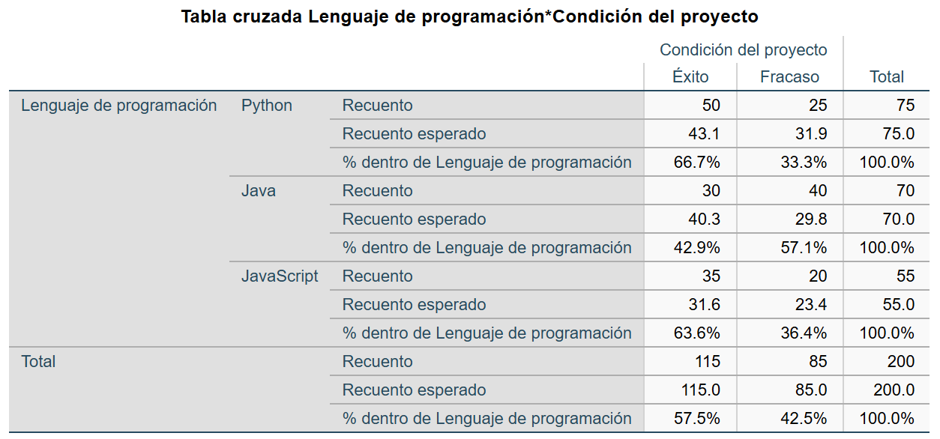
PASO 4: Determinar la prueba estadística
Chi cuadrado de independencia
PASO 5: Contrastación de hipótesis
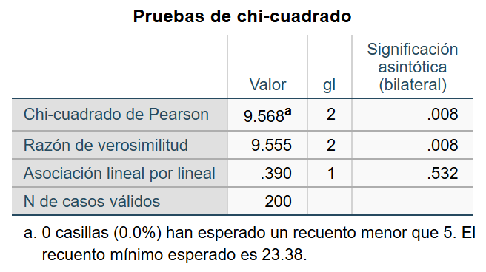
Dado que, el p valor (0.008) es menor que nivel de significancia (0.05), es probable que se rechace la hipótesis nula.
PASO 6: Conclusión estadística
A un margen de error del 5% se concluye que, existe una asociación entre el lenguaje de programación y el éxito del proyecto.
PASO 7: Conclusión administrativa
Es recomendable priorizar el uso de Python (66.7% de éxito) y JavaScript (63.6% de éxito) en el desarrollo de nuevos proyectos de software, así como reforzar la capacitación técnica y el seguimiento en los proyectos desarrollados en Java, los cuales registraron una mayor tasa de fracaso (57.1%).
Chi cuadrado de homogeneidad
- Una compañía de hosting quiere comparar las tasas de fallos en tres tipos de servidores (Linux, Windows y MacOS) durante un período de un mes. Las fallas se categorizan en "Críticas" y "No críticas". Los datos observados son los siguientes:
Tipos de servidores | Condición de fallos |  | Total
Tipos de servidores | Críticas | No críticas | Total
Linux | 20 | 80 | 100
Windows | 30 | 70 | 100
MacOS | 10 | 90 | 100
¿La condición de fallos son homogéneas entre los diferentes tipos de servidores? Contrastar la hipótesis a un margen de error del 5%.
PASO 1: Planteamiento de hipótesis
H₀: Las condiciones de fallos son homogéneas entre los diferentes tipos de servidores.
H₁: Las condiciones de fallos no son homogéneas entre los diferentes tipos de servidores.
PASO 2: Determinar el nivel de significancia
5% (0.05)
PASO 3: Presentación de tablas de contingencia
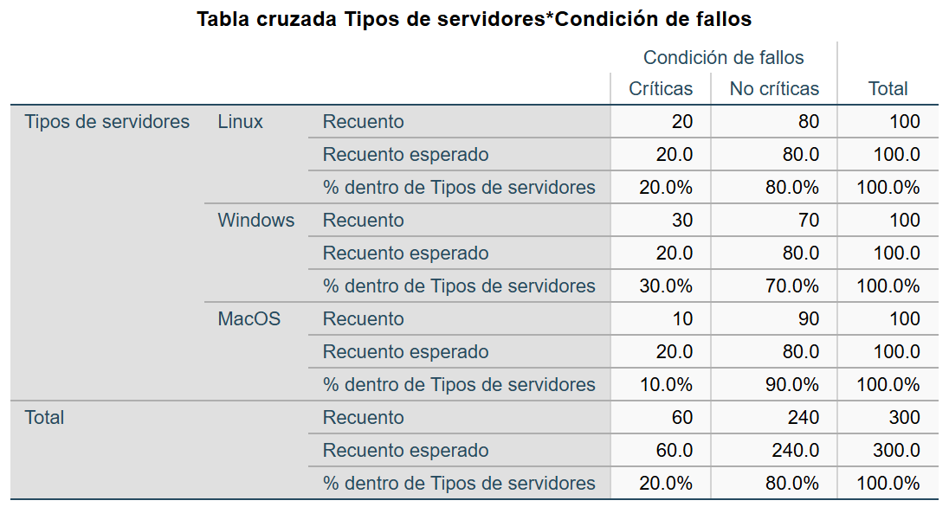
PASO 4: Determinar la prueba estadística
Chi cuadrado de homogenidad
PASO 5: Contrastación de hipótesis
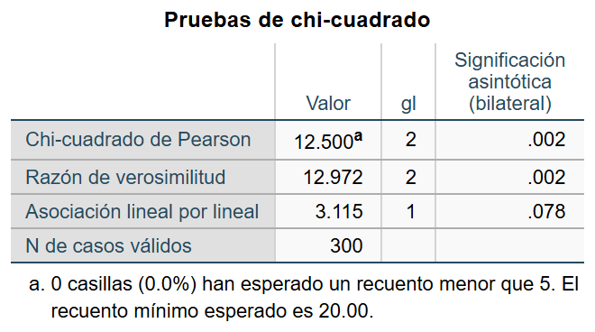
Dado que, el p valor (0.002) es menor que nivel de significancia (0.05), es probable que se rechace la hipótesis nula.
PASO 6: Conclusión estadística
A un margen de error del 5% se concluye que, las condiciones de fallos no son homogéneas entre los diferentes tipos de servidores.
PASO 7: Conclusión administrativa
Se sugiere priorizar el uso de servidores MacOS y Linux para servicios críticos de hosting debido a que presentan menores porcentajes de fallas críticas (10.0% y 20.0% respectivamente), y establecer planes de mantenimiento preventivo en los servidores Windows, que registraron la mayor incidencia de fallas críticas (30.0%).

- Se están comparando los tiempos de respuesta de tres sistemas de bases de datos (SQL, NoSQL y NewSQL) bajo diferentes cargas de trabajo (Baja, Media y Alta). Los tiempos de respuesta se categorizan en "Rápido" y "Lento". Los datos observados son los siguientes:
Sistemas de bases de datos | Tiempo de respuesta |  |  |  |  |  | Total
Sistemas de bases de datos | Rápido (Baja) Y1 | Lento (Baja) Y2 | Rápido (Media) Y3 | Lento (Media) Y4 | Rápido (Alta) Y5 | Lento (Alta) Y6 | Total
SQL (X1) | 70 | 30 | 60 | 40 | 50 | 50 | 300
NoSQL (X2) | 80 | 20 | 70 | 30 | 60 | 40 | 300
NewSQL (X3) | 75 | 25 | 65 | 35 | 55 | 45 | 300
¿Los tiempos de respuesta son homogéneos entre los diferentes sistemas de bases de datos bajo las distintas cargas de trabajo? Contrastar la hipótesis a un margen de error del 5%.
PASO 1: Planteamiento de hipótesis
H₀: Los tiempos de respuesta son homogéneos entre los diferentes sistemas de bases de datos bajo las distintas cargas de trabajo.
H₁: Los tiempos de respuesta no son homogéneos entre los diferentes sistemas de bases de datos bajo las distintas cargas de trabajo.
PASO 2: Determinar el nivel de significancia
5% (0.05)
PASO 3: Presentación de tablas de contingencia
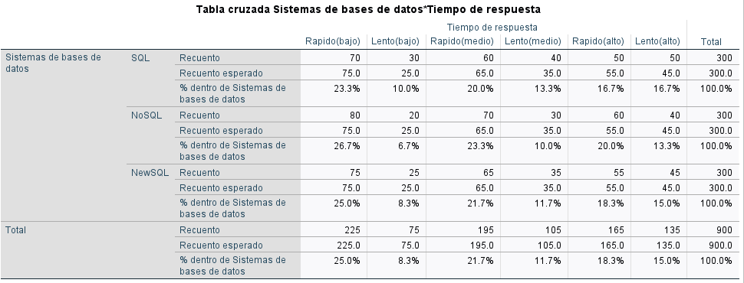
PASO 4: Determinar la prueba estadística
Chi cuadrado de homogenidad
PASO 5: Contrastación de hipótesis
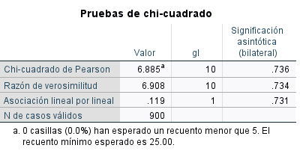
Dado que, el p valor (0.736) es mayor que nivel de significancia (0.05), es probable que no se rechace la hipótesis nula.
PASO 6: Conclusión estadística
A un margen de error del 5% se concluye que, los tiempos de respuesta son homogéneos entre los diferentes sistemas de bases de datos bajo las distintas cargas de trabajo.
PASO 7: Conclusión administrativa
Dado que los 3 sistemas de base de datos, con respecto a los tiempos de respuesta son iguales, se podría sugerir adquirir cualquiera de estos sistemas. El factor diferenciador se podría estar considerando:
1.Costos
2.Garantias
3.Interaccion

Chi cuadrado de McNemar
- Un equipo de ingeniería de sistemas está evaluando el rendimiento de un algoritmo de compresión de datos después de realizar una optimización en su código. Se tomaron dos muestras del mismo tamaño, una antes y otra después del experimento, y se registraron los resultados de compresión. Los resultados se clasificaron en "Éxito" y "Fracaso". Los datos son los siguientes:
Antes de la intervención | Después de la intervención |  | Total
Antes de la intervención | Fracaso | Éxito | Total
Fracaso | 15 | 15 | 30
Éxito | 5 | 65 | 70
Total | 20 | 80 | 100
¿Hubo una mejora significativa en el rendimiento del algoritmo de compresión de datos después de la intervención? Contrastar la hipótesis a un margen de error del 5%.
PASO 1: Planteamiento de hipótesis
H₀: No hubo una mejora significativa en el rendimiento del algoritmo de compresión de datos después de la intervención.
H₁: Hubo una mejora significativa en el rendimiento del algoritmo de compresión de datos después de la intervención.
PASO 2: Determinar el nivel de significancia
5% (0.05)
PASO 3: Presentación de tablas de contingencia
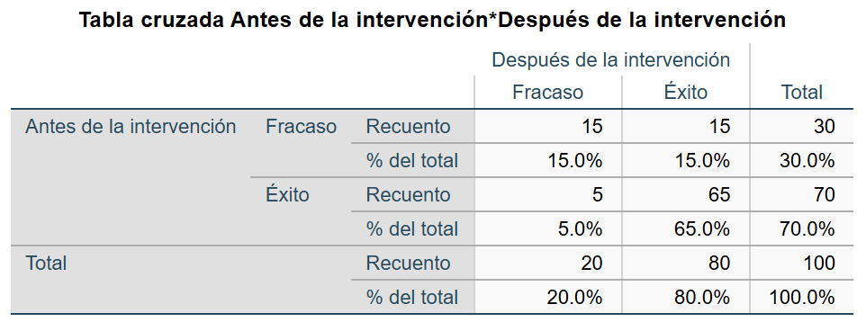
PASO 4: Determinar la prueba estadística
Chi cuadrado de Mc Nemar
PASO 5: Contrastación de hipótesis
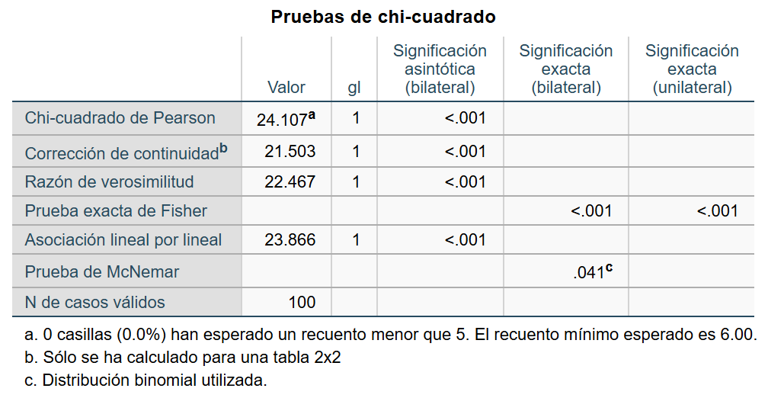
Dado que, el p valor (0.041) es menor que nivel de significancia (0.05), es probable que se rechace la hipótesis nula.
PASO 6: Conclusión estadística
A un margen de error del 5% se concluye que, hubo una mejora significativa en el rendimiento del algoritmo de compresión de datos después de la intervención.
PASO 7: Conclusión administrativa
Es favorable implementar la optimización del código en el algoritmo de compresión de datos, porque ha mostrado efectividad en los datos evaluados y en sus respectivas pruebas, logrando incrementar la tasa de éxito del 70.0% al 80.0% (reducción de errores del 10%).

- Un departamento de TI está evaluando la fiabilidad de un sistema de respaldo de datos después de realizar ajustes en su configuración. Se tomaron dos muestras del mismo tamaño, una antes y otra después de la intervención, y se registraron los resultados de los respaldos. Los resultados se clasificaron como "Respaldo exitoso" y "Fallo en el respaldo". Los datos son los siguientes:
Antes de la intervención | Después de la intervención |  | Total
Antes de la intervención | Fallo en el Respaldo | Respaldo Exitoso | Total
Fallo en el Respaldo | 8 | 12 | 20
Respaldo Exitoso | 2 | 78 | 80
Total | 10 | 90 | 100
¿Hubo una mejora significativa en la fiabilidad del sistema de respaldo de datos después de los ajustes en la configuración? Contrastar la hipótesis a un margen de error del 5%.
PASO 1: Planteamiento de hipótesis
H₀: No hubo una mejora significativa en la fiabilidad del sistema de respaldo de datos después de los ajustes en la configuración.
H₁: Hubo una mejora significativa en la fiabilidad del sistema de respaldo de datos después de los ajustes en la configuración.
PASO 2: Determinar el nivel de significancia
5% (0.05)
PASO 3: Presentación de tablas de contingencia
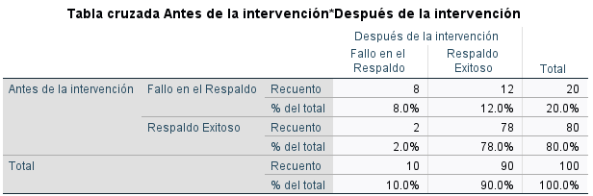
PASO 4: Determinar la prueba estadística
Chi cuadrado de Mc Nemar
PASO 5: Contrastación de hipótesis
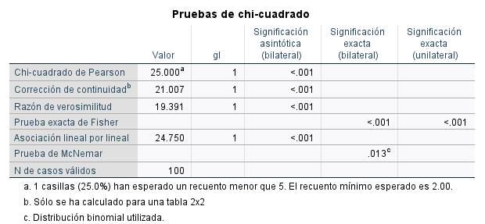
Dado que, el p valor (0.013) es menor que nivel de significancia (0.05), es probable que se rechace la hipótesis nula.
PASO 6: Conclusión estadística
A un margen de error del 5% se concluye que, hubo una mejora significativa en la fiabilidad del sistema de respaldo de datos después de los ajustes en la configuración.
PASO 7: Conclusión administrativa
Es favorable implementar el sistema de respaldo de datos, porque a mostrado efectividad en los datos mostrados y en sus respectivas pruebas, uno de los factores fue la reducción de porcentajes de errores (10%).

Índice de kappa de Cohen
- Un equipo de seguridad informática está evaluando la confiabilidad de un sistema de detección de intrusos utilizando dos expertos independientes para analizar el mismo conjunto de registros de tráfico de red. Cada experto clasificó los eventos como "Intrusión detectada" o "Intrusión no detectada". Los datos son los siguientes:
Experto 1 | Experto 2 |  | Total
Experto 1 | Intrusión detectada | Intrusión no detectada | Total
Intrusión detectada | 72 | 13 | 85
Intrusión no detectada | 8 | 7 | 15
Total | 80 | 20 | 100
¿Cuál es el índice de Kappa de Cohen para evaluar la confiabilidad del sistema de detección de intrusos entre los dos expertos? Contrastar la hipótesis a un margen de error del 5%.
PASO 1: Planteamiento de hipótesis
H₀: No existe concordancia significativa entre los dos expertos al evaluar la confiabilidad del sistema de detección de intrusos.
H₁: Existe concordancia significativa entre los dos expertos al evaluar la confiabilidad del sistema de detección de intrusos.
PASO 2: Determinar el nivel de significancia
5% (0.05)
PASO 3: Presentación de tablas de contingencia
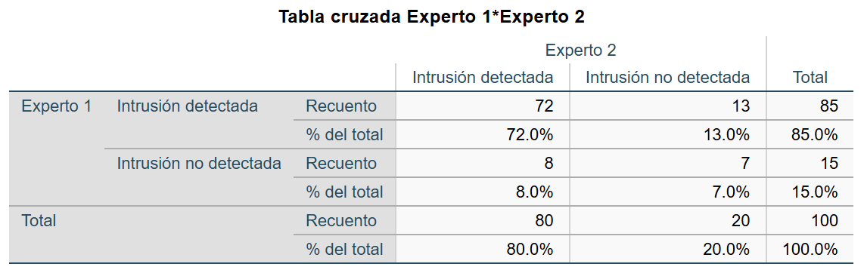
PASO 4: Determinar la prueba estadística
Índice de Kappa de Cohen
PASO 5: Contrastación de hipótesis
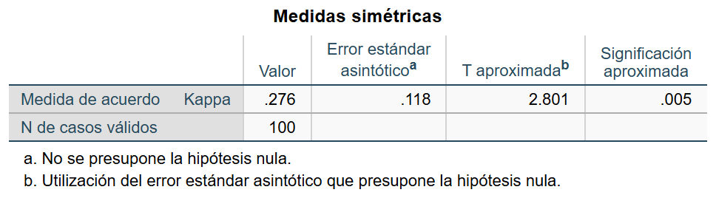
Dado que, el p valor (0.005) es menor que nivel de significancia (0.05), es probable que se rechace la hipótesis nula.
PASO 6: Conclusión estadística
A un margen de error del 5% se concluye que, existe concordancia significativa entre los dos expertos al evaluar la confiabilidad del sistema de detección de intrusos (Kappa = 0.276).
PASO 7: Conclusión administrativa
Si bien existe concordancia estadísticamente significativa entre ambos expertos (coincidiendo en el 79.0% de los casos evaluados), el valor del índice de Kappa (0.276) indica un nivel de acuerdo bajo o regular, por lo que se recomienda unificar los criterios de análisis de registros de red entre los especialistas.

- Un equipo de ingenieros de sistemas está evaluando la confiabilidad de un sistema de clasificación de fallos utilizando dos conjuntos de datos independientes generados por diferentes algoritmos de detección de anomalías. Cada conjunto de datos representa la clasificación de un conjunto de eventos como "Fallo identificado" o "Fallo no identificado". Los datos son los siguientes:
Algoritmo A | Algoritmo B |  | Total
Algoritmo A | Fallo identificado | Fallo no identificado | Total
Fallo identificado | 8 | 12 | 70
Fallo no identificado | 2 | 78 | 30
Total | 65 | 35 | 100
¿Cuál es el índice de Kappa de Cohen para evaluar la confiabilidad del sistema de clasificación de fallos entre los dos algoritmos? Contrastar la hipótesis a un margen de error del 5%.
PASO 1: Planteamiento de hipótesis
H₀: No existe concordancia significativa entre los dos algoritmos al evaluar la confiabilidad del sistema de clasificación de fallos.
H₁: Existe concordancia significativa entre los dos algoritmos al evaluar la confiabilidad del sistema de clasificación de fallos.
PASO 2: Determinar el nivel de significancia
5% (0.05)
PASO 3: Presentación de tablas de contingencia
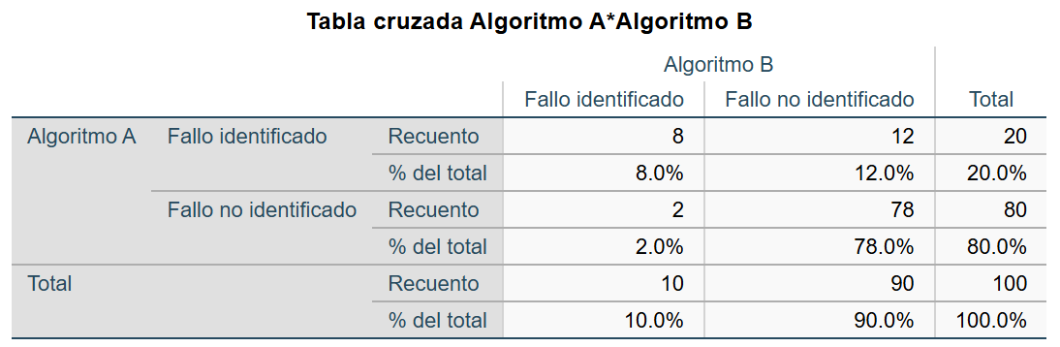
PASO 4: Determinar la prueba estadística
Índice de Kappa de Cohen
PASO 5: Contrastación de hipótesis
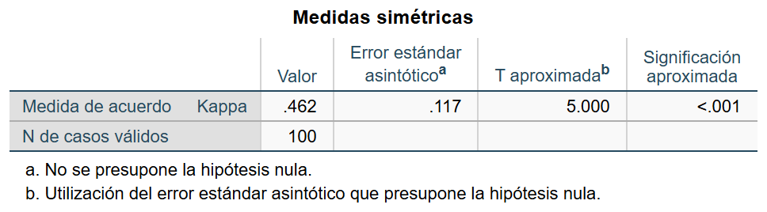
Dado que, el p valor (0.000) es menor que nivel de significancia (0.05), es probable que se rechace la hipótesis nula.
PASO 6: Conclusión estadística
A un margen de error del 5% se concluye que, existe concordancia significativa entre los dos algoritmos al evaluar la confiabilidad del sistema de clasificación de fallos (Kappa = 0.462).
PASO 7: Conclusión administrativa
Los algoritmos A y B presentan un nivel de concordancia moderado (Kappa = 0.462) y coinciden en el 86.0% de los eventos clasificados, por lo que es favorable emplear ambos algoritmos de detección de anomalías de forma conjunta para respaldar el diagnóstico de fallos.
Prueba exacta de Fisher
- Un equipo de seguridad informática está evaluando la eficacia de un nuevo sistema de detección de intrusos. Se recopilaron datos sobre la detección de intrusos durante un período de prueba. Se clasificaron los eventos de detección como "Éxito" o "Fracaso". Los datos son los siguientes:
Sistema Antiguo | Sistema Nuevo |  | Total
Sistema Antiguo | Éxito | Fracaso | Total
Éxito | 27 | 3 | 30
Fracaso | 8 | 2 | 10
Total | 35 | 5 | 40
¿Hay una diferencia significativa en la eficacia de detección de intrusos entre el nuevo sistema y el antiguo? Contrastar la hipótesis a un margen de error del 5%.
PASO 1: Planteamiento de hipótesis
H₀: No hay una diferencia significativa en la eficacia de detección de intrusos entre el nuevo sistema y el antiguo.
H₁: Hay una diferencia significativa en la eficacia de detección de intrusos entre el nuevo sistema y el antiguo.
PASO 2: Determinar el nivel de significancia
5% (0.05)
PASO 3: Presentación de tablas de contingencia
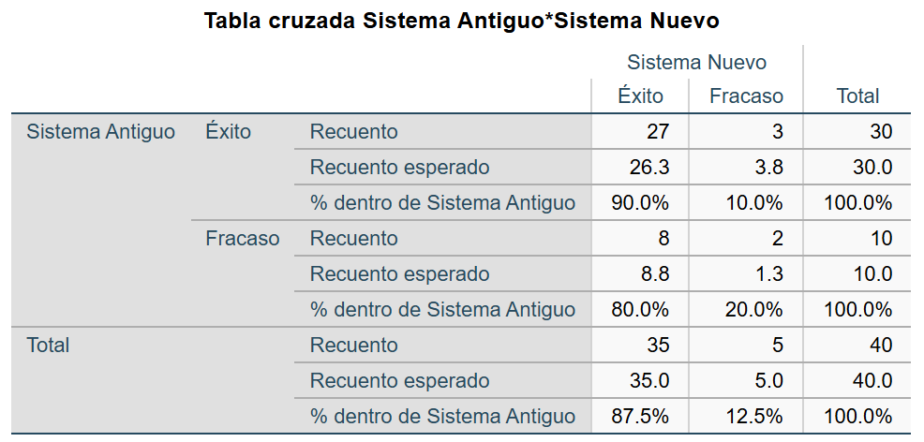
PASO 4: Determinar la prueba estadística
Prueba exacta de Fisher
PASO 5: Contrastación de hipótesis
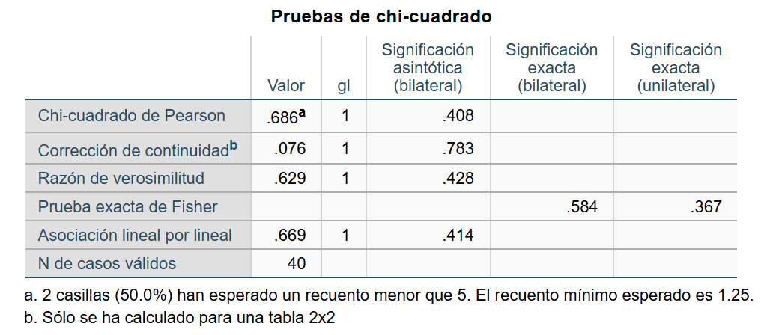
Dado que, el p valor (0.584) es mayor que nivel de significancia (0.05), es probable que no se rechace la hipótesis nula.
PASO 6: Conclusión estadística
A un margen de error del 5% se concluye que, no hay una diferencia significativa en la eficacia de detección de intrusos entre el nuevo sistema y el antiguo.
PASO 7: Conclusión administrativa
Dado que el nuevo sistema de detección de intrusos tiene una eficacia estadísticamente similar a la del sistema antiguo, no se justifica realizar una inversión adicional para el cambio de sistema salvo que existan mejoras en costos operativos, soporte o rendimiento.

- Un equipo de seguridad informática está evaluando la seguridad de las contraseñas generadas por dos sistemas de autenticación diferentes. Se seleccionaron al azar 50 contraseñas generadas por cada sistema y se analizaron para determinar si cumplen con los criterios de seguridad establecidos. Los resultados son los siguientes:

Sistema A | Sistema B |  | Total
Sistema A | Contraseñas seguras | Contraseñas inseguras | Total
Contraseñas seguras | 25 | 10 | 35
Contraseñas inseguras | 13 | 2 | 15
Total | 38 | 12 | 50
¿Hay una diferencia significativa en la seguridad de las contraseñas generadas entre el Sistema A y el Sistema B? Contrastar la hipótesis a un margen de error del 5%.
PASO 1: Planteamiento de hipótesis
H₀: No hay una diferencia significativa en la seguridad de las contraseñas generadas entre el Sistema A y el Sistema B.
H₁: Hay una diferencia significativa en la seguridad de las contraseñas generadas entre el Sistema A y el Sistema B.
PASO 2: Determinar el nivel de significancia
5% (0.05)
PASO 3: Presentación de tablas de contingencia
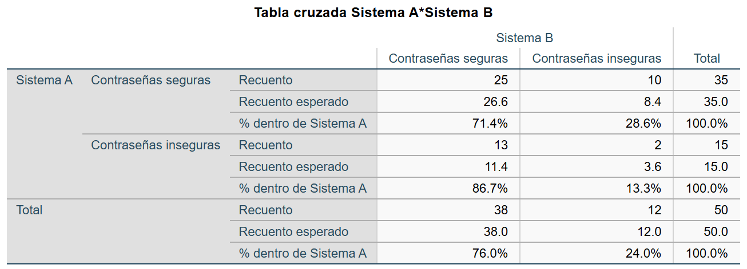
PASO 4: Determinar la prueba estadística
Prueba exacta de Fisher
PASO 5: Contrastación de hipótesis
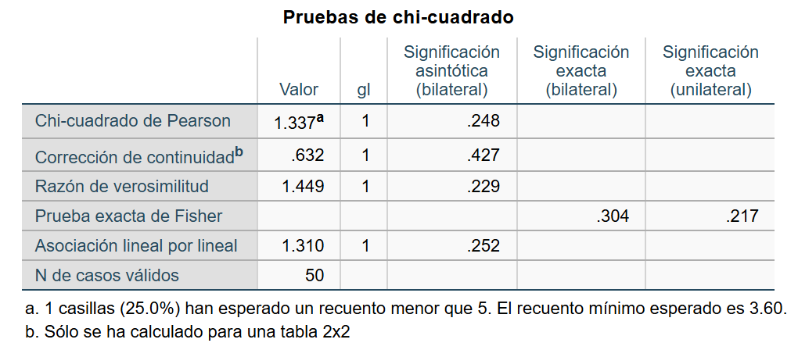
Dado que, el p valor (0.304) es mayor que nivel de significancia (0.05), es probable que no se rechace la hipótesis nula.
PASO 6: Conclusión estadística
A un margen de error del 5% se concluye que, no hay una diferencia significativa en la seguridad de las contraseñas generadas entre el Sistema A y el Sistema B.
PASO 7: Conclusión administrativa
Dado que ambos sistemas de autenticación presentan un nivel de seguridad estadísticamente igual en la generación de contraseñas, se podría sugerir adquirir cualquiera de los dos sistemas considerando como factores diferenciadores el costo de implementación, la compatibilidad y el soporte técnico.

